Новый учебный год 2014-2015

Здравствуй школа, здравствуйте одноклассники, учителя звучало со все сторон в нашей уютной школе 1 сентября 2024г.

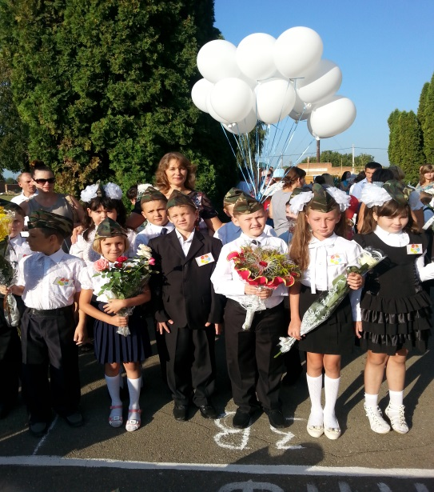 Наш первый классный час был посвящён «Год культуры, история в лицах».

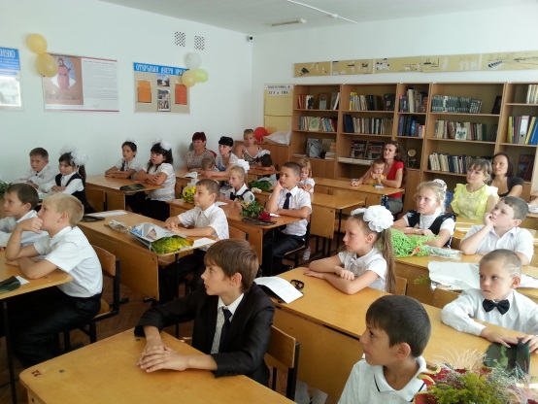

Мы познакомились с культурными деятелями Кубани и нашей станицы. У нас в гостях были руководитель творческого объединения «Букашка» Петунина М.Ю., руководитель декоративно- прикладного кружка «Город мастеров» Лиманская Т.Н., поэтесса Поколода Н.А. Нам была показана выставка поделок, прочитаны стихи посвящённые нашей станице, краю. А М.Ю. Петунина исполнила песню «Моя Кубань»

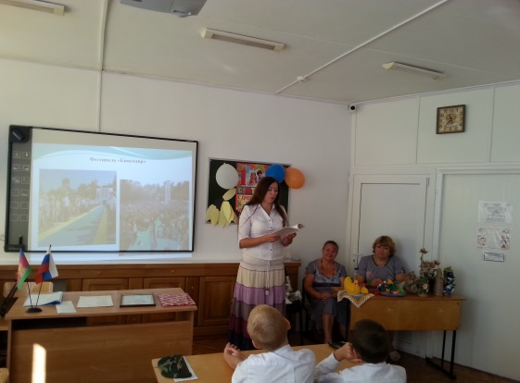Как мы видим, культурная жизнь Кубани достаточно яркая, интересная и разносторонняя. И, конечно, это часть культурной жизни нашей страны – России. История культуры Кубани неразрывно связана с историей России, и с каждым днем эта связь становится крепче.

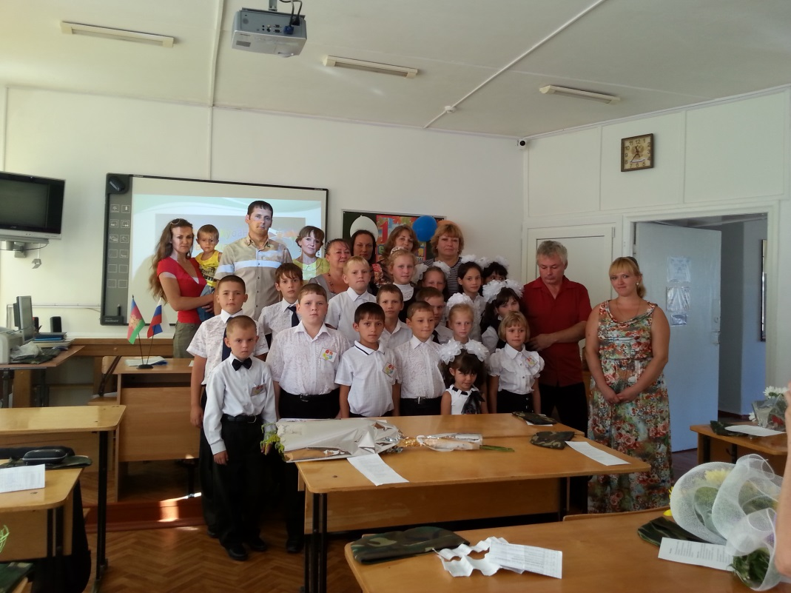Подводя итог классному часу мы составили календарь культурных дел на 2014-2015 учебный год и сделали вывод: что каждый своими поступками и своим трудом может сегодня прославить родную землю. Мы бережно храним традиции предков, разучить дедовские песни, народные танцы, изучать свою историю, гордиться своими корнями. Значит - уверенно шагать в будущее!

Сентябрь 2014г

Со 2 сентября весь наш класс начал посещать кружок «Лего-конструирование». И мы уже смогли собрать целую коллекцию моделей.

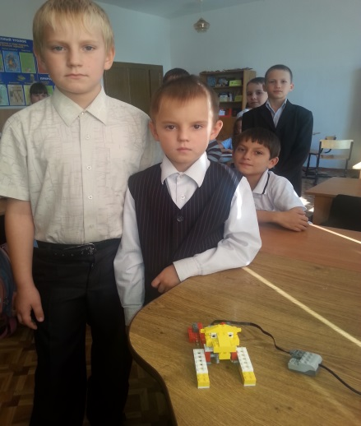 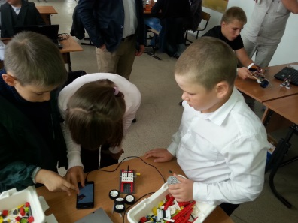 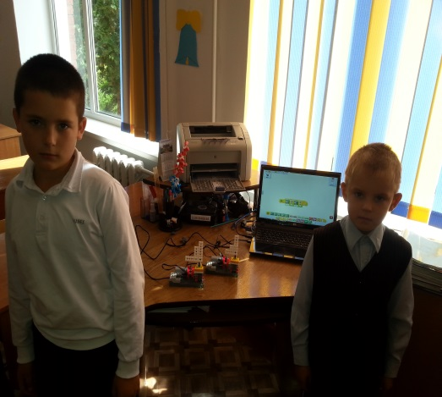

В конкурсе «Люблю тебя мой край родной» Караваева Д., Пискунова Е. заняли 3 место.

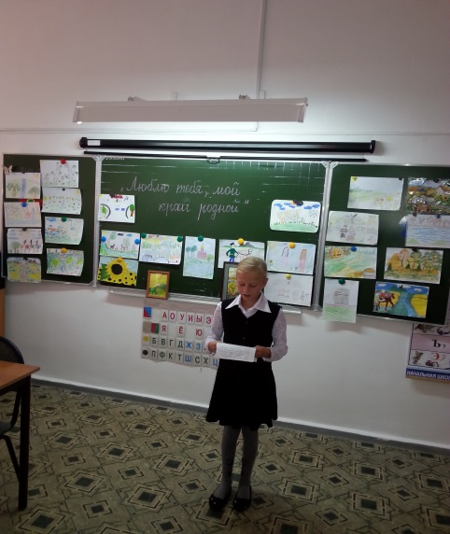 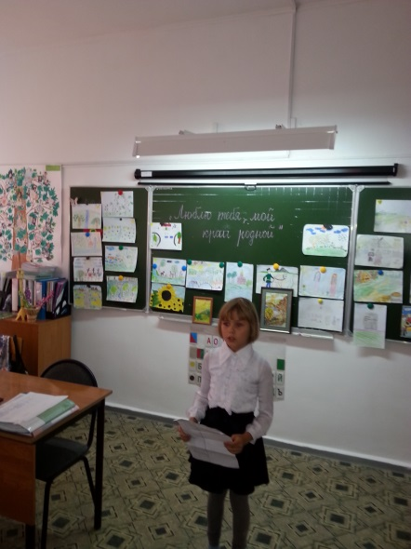

Мы создаём свои модели передачи информации. Победителями стали: Тарасова П., Сидоров В., Арутюнов А., Иванова Л.

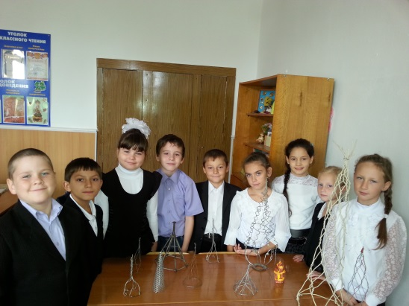 20 сентября были проведены спортивные соревнования «Мисс скакалочка», «Чемпион скакалки»

Победителями стали Иванова Луиза- 140, Бабинцов А-74. Поздравляем Вас ребята. Нам есть к чему стремиться.

21 сентября мы поздравляли нашу станицу. В праздничном концерте принимали участие Бажанова А., Свириденко И, а в спортивной эстафете «Во славу станицы» активными были Демкин Р. Демкин М.

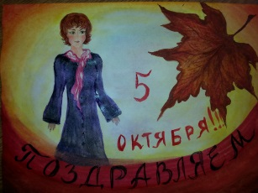Октябрь 2014г

В конкурсе «Открытка любимому учителю» победителем стала Караваева Д.

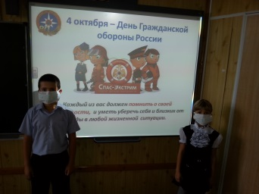**4 октября** прошёл классный час «ГО и ЧС», была проведена пожарная тревога, ребята показали хороший результат. Закрепили правила поведения при ЧС.

**13 октября** мы совершили экскурсию на Родниковский маслозавод. Узнали, как у нас на столе появляется душистое растительное масло. Посмотрели процесс изготовления масла. Познакомились с новыми профессиями.

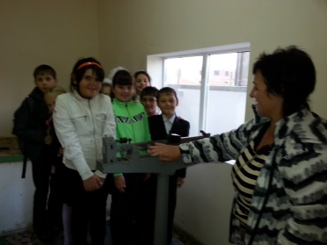 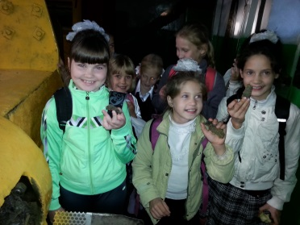 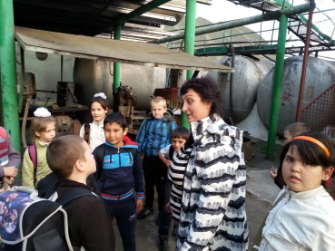 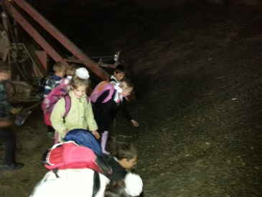

**16 октября** в рамках КТД «Эко - 2014» прошёл «Экологический КВН» В КВНе приняли участие 3а,3б,3в классы. Наш класс представляла команда «Лесовички»

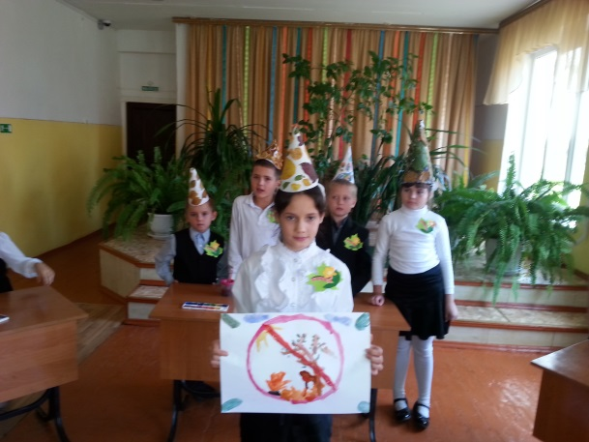Девиз нашей команды: «Лес зелёный охраняй – никого не обижай».

Наши ребята показали хорошие знания в экологической викторине, очень творчески подошли к конкурсу «Эко знак», знают растения и животных Краснодарского края, составили памятку «Помощь природе». Поздравляем команду ребят со 2 местом в КВНе.

**18 октября** прошли соревнования «Весёлые старты». Команда ребят нашего класса заняла 2 место. Поздравляем участников.

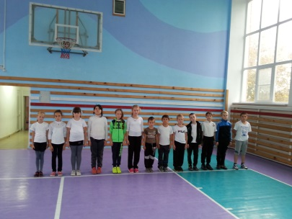 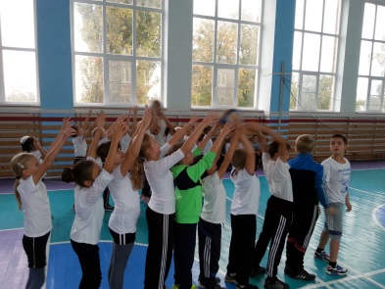 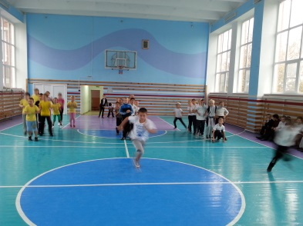

Мы сильные, смелые, ловкие, умелые.